Детская развлекательная программа
«Новогодний переполох».
5 января 2020 года работники Центра культуры и творчества и участники творческих объединений провели праздничное мероприятие под девизом «Моя семья выбирает активный отдых!». Вместе со сказочными героями пришедшие маленькие и взрослые горожане и гости города преодолевали различные трудности, которые встретились на сказочном пути.
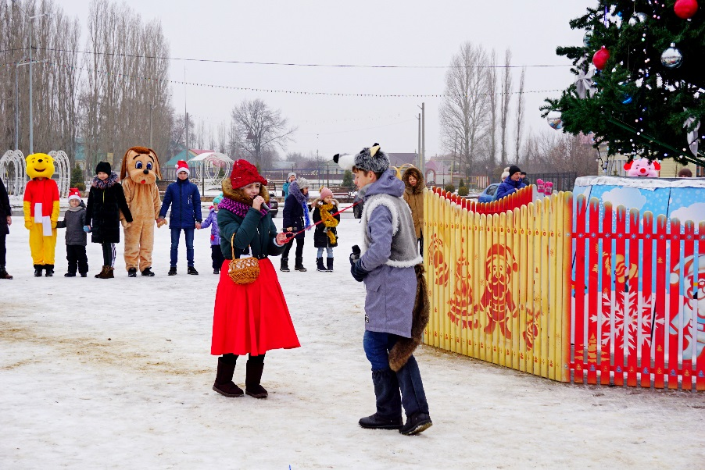
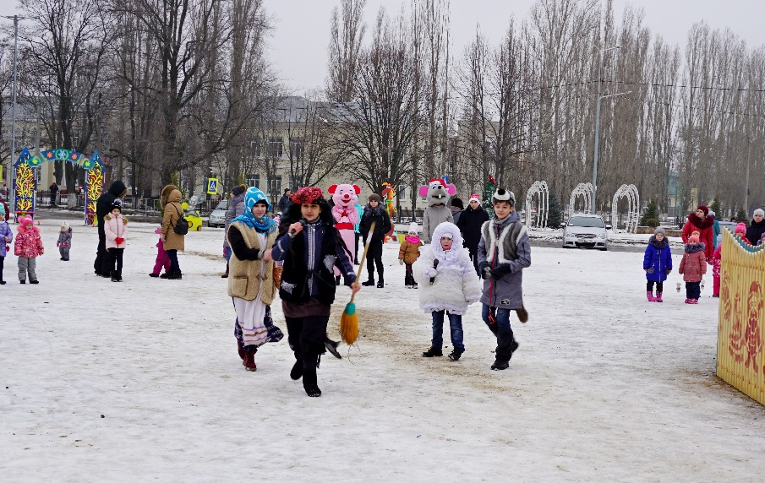
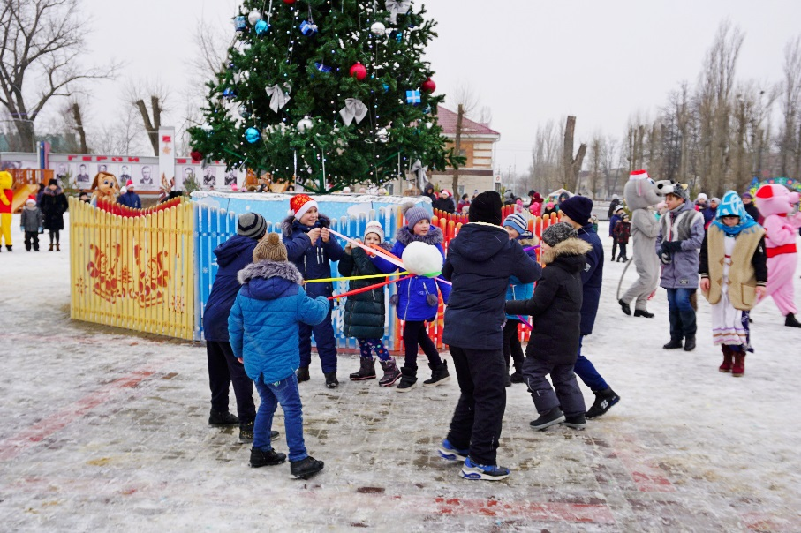
А, чтобы растопить чары злого волшебства, необходимо было проявить сплочённость и активность во время различных весёлых и подвижных игр.
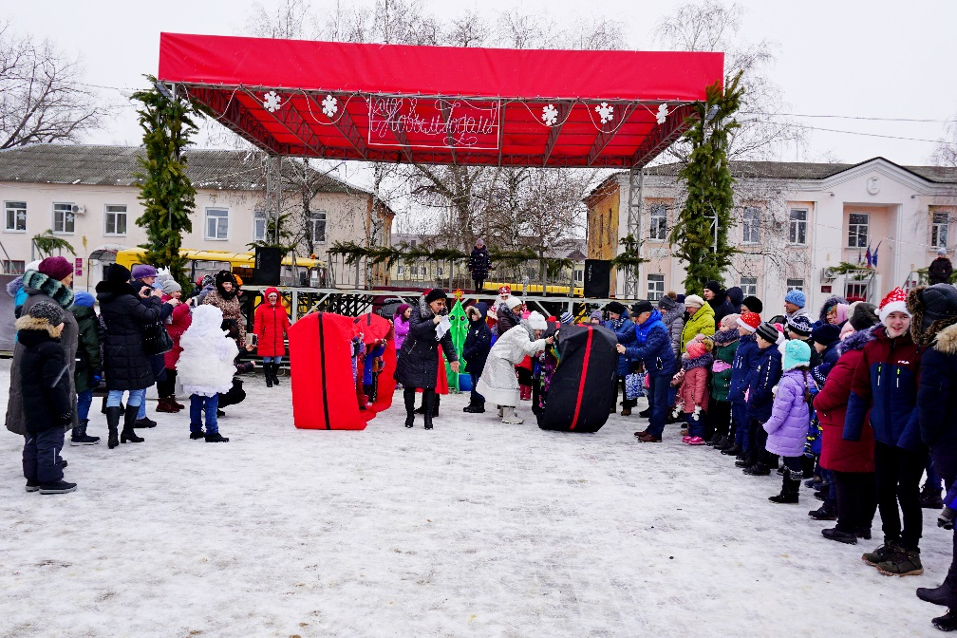
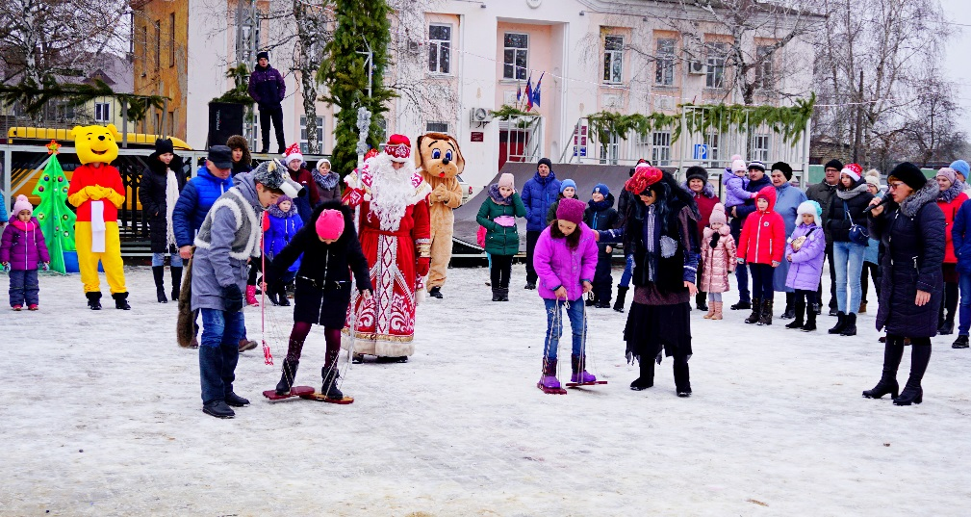
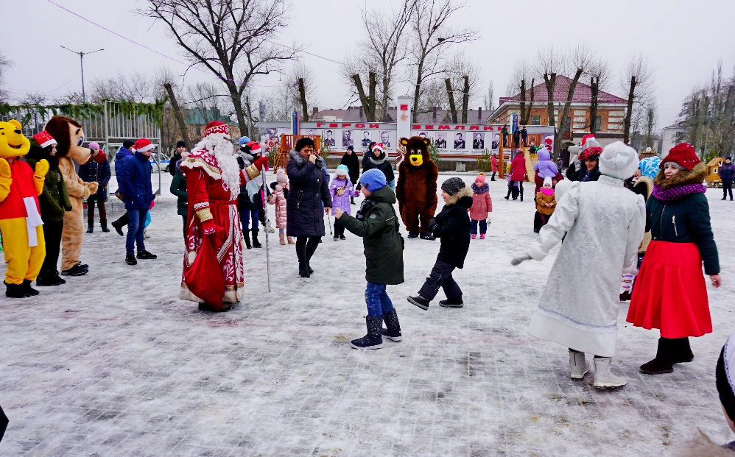
И, конечно, по традиции на всеобщее веселье прибыли Дед Мороз и Снегурочка, которые раздали детям сладкие гостинцы.

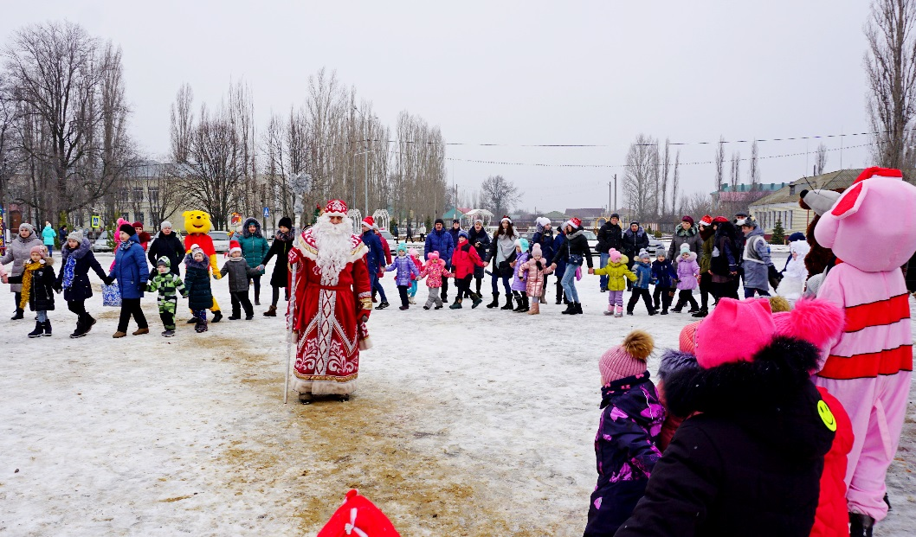
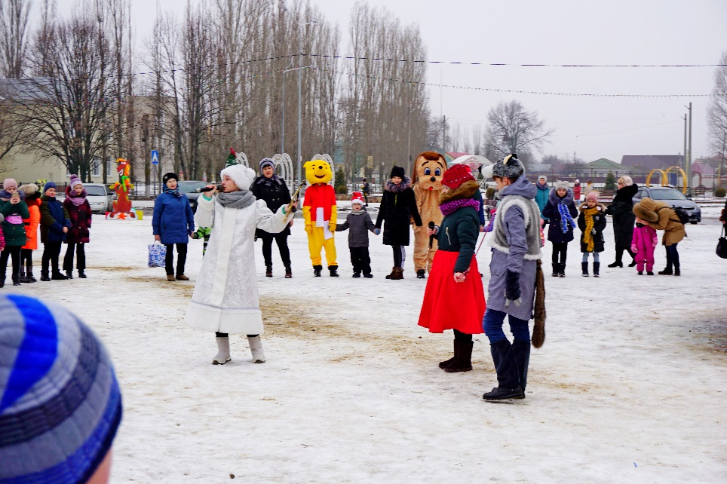
Ну, и какой же Новый год без хороводов, весёлых песен и массовых танцев? Всё это действие под общее веселье детей и взрослых происходило возле главной городской ёлки на Комсомольской площади.
